Консультация для родителей

Нарушение поведенческих реакций ребенка
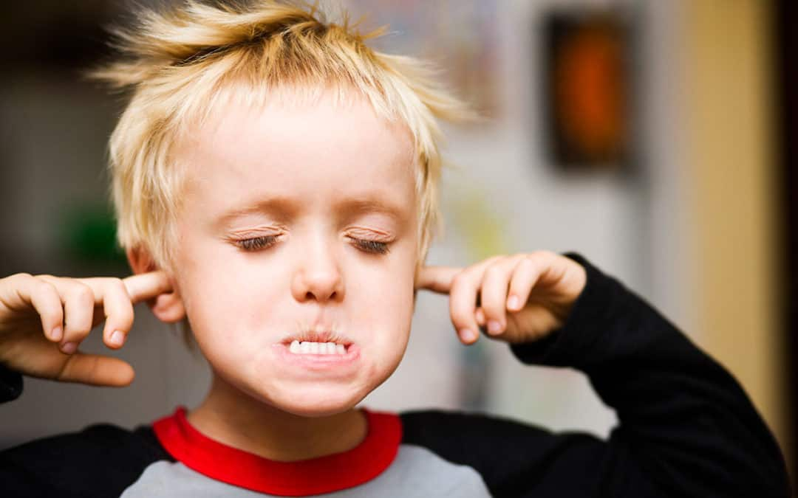
Нормальное поведение ребенка характеризуется его активным, эмоционально-положительным отношением к окружающему.

Ребенок живо интересуется всем, что происходит вокруг, охотно вступает в общение с взрослыми, с увлечением играет самостоятельно или с другими детьми, спокойно, без капризов выполняет требования взрослых: моет руки, одевается и раздевается, ложится спать и т. д.
Нельзя требовать от ребенка, особенно раннего возраста, чтобы его поведение было оптимальным. Незрелость его мозга и несовершенство функций приводят к определенной неустойчивости поведения. Для ребенка раннего возраста она естественна. Так, будучи увлечен игрой, ребенок может не сразу ответить на предложение воспитателя идти есть или спать. Он может заплакать, если у него забирают игрушку или уводят от детей, с которыми он играл. Когда ребенок утомлен, он может заплакать от незначительного порицания или неудачи в каком-либо занятии.
Но такие реакции кратковременны, непостоянны, и причину их возникновения всегда легко объяснить.
Поведение ребенка можно считать неадекватным в том случае, если он часто и необоснованно находится в отрицательном эмоциональном состоянии и его реакции препятствуют оптимальному удовлетворению его собственных органических и психологических потребностей либо мешают нормальной жизни окружающих детей и взрослых.
К неадекватным реакциям относятся:
- отказ подчиниться обоснованным требованиям взрослых. Например, ребенок категорически отказывается идти есть или спать, хотя он голоден и хочет спать; мыть руки, которые испачкал, надеть пальто, хотя ему холодно и т. д.;
- капризы, проявляющиеся в том, что ребенок выражает какое-либо желание, а при попытке его удовлетворить от него отказывается. Например, просит куклу, когда получает ее, говорит: «Не хочу куклу!»;
- немотивированный плач, возникающий у малыша от самой незначительной причины. Например, другой ребенок, проходя мимо, задел его или воспитатель не сразу завязал ему шнурки и т. д.;

- отказ от контакта с другими детьми, когда ребенок стремится быть отдельно от детей, играет только один, в стороне от них, плачет, когда к нему подходят дети, отворачивается от них, не разговаривает с детьми, не хочет участвовать в групповых играх и занятиях вместе с другими детьми;
- двигательная расторможенность — ребенок очень подвижен, не может сосредоточиться на какой-либо деятельности, быстро переходит от одного предмета к другому, не способен к устойчивому вниманию на занятиях и в играх, мешает играть другим детям; агрессивен —

толкает и бьет других, кричит, отнимает игрушки, кусает детей вначале с целью отнять игрушку, а затем выражает этим свое возбужденное состояние; ломает и бросает игрушки.

Методы ликвидации неадекватных форм поведения и их профилактика
Чем раньше попытаться избавить ребенка от проявлений неадекватного поведения, тем более успешны будут результаты. Однако для этого необходимо соблюдать определенные условия:
прежде всего — посоветоваться с врачом и выяснить, каково состояние здоровья ребенка;
выработать единые требования к ребенку всех взрослых, которые окружают ребёнка. Правильные воспитательные подходы в семье и в дошкольном учреждении приводят к желаемому результату.
Помнить, что различные фермы неправильного поведения ребенка требуют различного подхода к нему.
Так, при проявлениях капризов и упрямства надо обеспечить спокойное, доброжелательное отношение к малышу, действовать методом отвлечения и не поощрять неправомерные требования, но и не прибегать к наказаниям.
При плаксивости целесообразно отвлечь ребенка, приласкать, вовлечь его в общую игру с детьми, дать поручения, чтобы он выполнил их самостоятельно.
Двигательную расторможенность (постоянно находиться в движение, проявляет признаки беспокойства; спит на много меньше, чем другие дети, очень говорлив) Неразумно ограничивать двигательную активность – это создаст эмоциональное напряжение. Снять двигательную активность, включив ребенка в занятия, связанные с целенаправленной деятельностью, которая должна осуществляться при положительном эмоциональном отношении малыша, его заинтересованности. Следует чередовать периоды двигательной активности с периодами концентрации внимания, стремясь к увеличению устойчивости деятельности ребенка.
Если ребенок настроен агрессивно, в первую очередь следует выяснить причины такого состояния: обстановку в семье, состояние здоровья, его нервной системы. Внимательно следить за поведением малыша, не допускать ситуаций, способствующих проявлению агрессии.

Профилактика неадекватного поведения заключается в создании для ребенка оптимальных условий развития, обеспечении достаточной, но не чрезмерной физической и психической активности, полноценного общения со взрослыми, правильной организации коллективных игр, систематического пребывания на свежем воздухе, закаливающих процедур, чередования активности и отдыха, смены различных видов деятельности.

